ĐỀ MINH HỌA KIỂM TRA GIỮA HỌC KÌ I_MÔN TOÁN_LỚP 7
UỶ BAN NHÂN DÂN TP THỦ ĐỨC  TRƯỜNG THCS TRẦN QUỐC TOẢN  ĐỀ THAM KHẢO  (Đề có 04 trang) | ĐỀ KIỂM TRA GIỮA HỌC KỲ I  NĂM HỌC: 2024 – 2025  MÔN: TOÁN – LỚP: 7  Thời gian làm bài: 60 phút  (không kể thời gian phát đề)
Họ và tên học sinh: …………………………………………. Số báo danh: ……………………
ĐỀ BÀI
PHẦN TRẮC NGHIỆM (3,0 ĐIỂM)
- (NB) Khẳng định nào sau đây sai?
A. $5∈Q$. B. $\frac{-3}{2}∉Z$. C. $1,5∈N$. D. $\frac{-3}{2}∈Q$.
- (NB) Khẳng định nào sau đây sai?
A. Số đối của $\frac{2}{7}$ là $\frac{-2}{7}$. B. Số đối của $\frac{2}{7}$ là $\frac{-2}{-7}$.
C. Số đối của $\frac{2}{7}$ là $-\frac{2}{7}$. D. Số đối của $\frac{2}{7}$ là $\frac{2}{-7}$.
- (NB) Trong các số $0,15;-1\frac{3}{4};\frac{-6}{-11};0;\frac{-5}{9};\frac{25}{14}$ có bao nhiêu số hữu tỉ dương?
A. 1. B. 2. C. 3. D. 4.
- (NB) Khẳng định nào sau đây đúng?
A. $\frac{-2}{3}>\frac{-5}{3}$ B. $\frac{-4}{5}>\frac{6}{5}$ C. $\frac{5}{-7}>\frac{4}{-7}$ D. $\frac{-9}{8}>\frac{7}{-8}$
- (TH) Cho biểu thức: $\frac{1}{3}+\frac{2}{3}.\frac{6}{5}-\frac{1}{5}$, phép tính được thực hiện đầu tiên là:
A. $\frac{14}{15}$. B. $\frac{1}{3}+\frac{2}{3}$. C. $\frac{6}{5}-\frac{1}{5}$. D. $\frac{2}{3}.\frac{6}{5}$.
- (TH) Kết quả phép tính ${\left(\frac{1}{3}\right)}^{12}:{\left(\frac{1}{3}\right)}^{4}$là
A. ${\left(\frac{1}{3}\right)}^{3}$. B. ${\left(\frac{1}{3}\right)}^{8}$. C. ${\left(\frac{1}{3}\right)}^{16}$. D. ${\left(\frac{1}{3}\right)}^{48}$.

- (NB) Cho hình lập phương $ABCD..A'B'C'D'$ có . Diện tích xung quanh của hình lập phương $ABCD..A'B'C'D'$ là
A. $S_{xq}=216\left({cm}^{2}\right)$. B. $S_{xq}=36\left({cm}^{2}\right)$. C. $S_{xq}=6\left({cm}^{2}\right)$. D. $S_{xq}=12\left({cm}^{2}\right)$.
- (NB) Hình hộp chữ nhật $ABCD.A'B'C'D'$có . Khẳng định nào sau đây đúng?
A. A’D’=5cm. B. B’C’=2,5cm. C. D’C’=5cm. D. DC=10cm.
- (NB) Trong các hình sau, hình nào là hình lăng trụ đứng tứ giác?
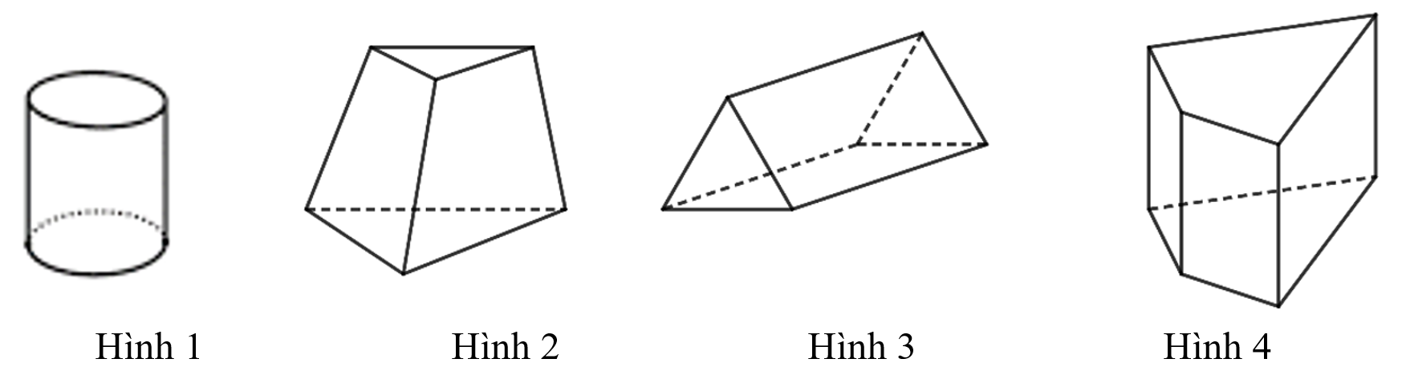
A. Hình 1. B. Hình 2. C. Hình 3. D. Hình 4.
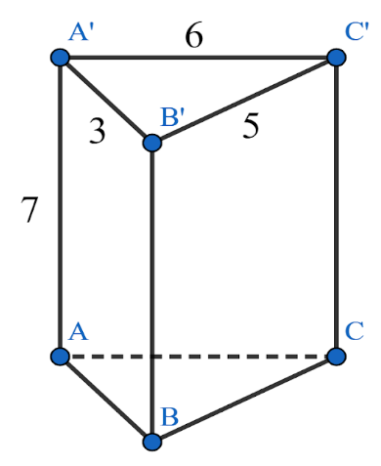
- (NB) Cho hình lăng trụ đứng tam giác $ABC.A'B'C'$ có các kích thước như hình bên dưới.
Chiều cao của lăng trụ $ABC.A'B'C'$ là
A.$3cm$. B.$5cm$. C.$6cm$. D.$7cm$.

- (NB) Cho hình vẽ dưới đây
Chọn khẳng định đúng
A. Hai góc đối đỉnh là $\hat{A_{1}}$ và $\hat{A_{2}}$
B. Hai góc đối đỉnh là $\hat{A_{1}}$ và $\hat{A_{3}}$
C. Hai góc đối đỉnh là $\hat{A_{2}}$ và $\hat{A_{3}}$
D. Hai góc đối đỉnh là $\hat{A_{3}}$ và $\hat{A_{4}}$
- (NB) Cho hình vẽ dưới đây
Chọn khẳng định đúng
A. Hai góc kề bù là $\hat{A_{1}}$ và $\hat{A_{2}}$
B. Hai góc kề bù là $\hat{A_{1}}$ và $\hat{A_{3}}$
C. Hai góc kề bù là $\hat{A_{2}}$ và $\hat{A_{4}}$
D. Hai góc kề bù là $\hat{A_{2}}$ và $\hat{A_{3}}$
PHẦN TỰ LUẬN (7,0 ĐIỂM)
- (1,5 điểm).
- (TH) Thực hiện phép tính $\frac{4}{9}+\frac{3}{5}-\frac{5}{6}$
- (VD) Tính nhanh $\frac{1}{7}⋅\frac{-3}{13}-\frac{14}{13}⋅\frac{1}{7}+\frac{4}{13}⋅\frac{1}{7}$
- (1,5 điểm). Tìm số hữu tỉ $x$, biết:
- (TH) $x-\frac{1}{3}=2\frac{1}{6}$;
- (TH) $\frac{3}{4}+\frac{1}{4}x=0,25$.
- (1,0 điểm). Một cửa hàng nhập về $100$ cái áo với giá gốc $200000$ đồng/cái. Cửa hàng đã bán $60$ cái áo với giá mỗi cái lãi $25\%$ so với giá gốc; $40$ cái còn lại bán lỗ $5\%$ so với giá gốc. Hỏi sau khi bán hết $100$ cái áo cửa hàng đó lãi hay lỗ bao nhiêu tiền?
- (1,5 điểm). Cho hình hộp chữ nhật $ABCD.EFGH$ như hình vẽ, có , , .
- (NB) Kể tên các đường chéo của hình hộp chữ nhật.
- (TH) Tính diện tích xung quanh, thể tích của hình hộp chữ nhật này.
- (1,5 điểm). Chú An dùng lưới thép để làm hàng rào cao 0,5 m bao quanh mảnh đất hình tam giác ABC có kích thước lần lượt là AB = 3m, AC = 4m và BC = 5m như hình vẽ.
- (NB) Hãy cho biết hình ABC.DEF trên hình vẽ là hình gì và kể tên mặt đáy của hình đó?
- (VD) Nếu mỗi mét vuông lưới thép có giá 60000 đồng thì chú An cần trả bao nhiêu tiền để mua đủ lưới thép làm hàng rào?

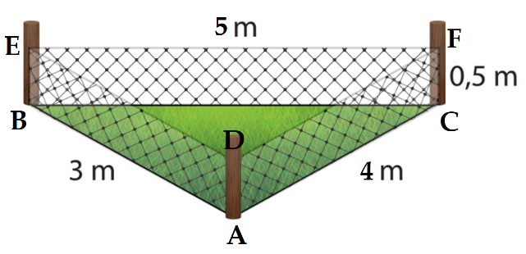

____HẾT____
ĐÁP ÁN VÀ HƯỚNG DẪN CHẤM
PHẦN TRẮC NGHIỆM (3,0 ĐIỂM)
1 | 2 | 3 | 4 | 5 | 6 | 7 | 8 | 9 | 10 | 11 | 12
C | B | C | A | D | B | A | D | D | D | B | A

PHẦN TỰ LUẬN (7,0 ĐIỂM)
Đáp án | Điểm
Câu 1a (0,5 điểm). Thực hiện phép tính: $\frac{4}{9}+\frac{3}{5}-\frac{5}{6}$;
$$=\frac{40}{90}+\frac{54}{90}-\frac{75}{90} \\ =\frac{19}{90}$$ | 0.25  0.25
Câu 1b (1 điểm). Tính nhanh $\frac{1}{7}⋅\frac{-3}{13}-\frac{14}{13}⋅\frac{1}{7}+\frac{4}{13}⋅\frac{1}{7}$
$$=\frac{1}{7}⋅\left(\frac{-3}{13}-\frac{14}{13}+\frac{4}{13}\right) \\ =\frac{1}{7}⋅\left(-1\right) \\ =\frac{-1}{7}$$ | 0.25  0.5  0.25
Câu 2a (0,5 điểm). Tìm số hữu tỉ $x$, biết: $x-\frac{1}{3}=2\frac{1}{6}$;
$$x=\frac{13}{6}+\frac{1}{3}$$  $x=\frac{5}{2}$. | 0.25  0.25
Câu 2b (1,0 điểm). $\frac{3}{4}+\frac{1}{4}x=0,25$.
$$\frac{1}{4}x=\frac{1}{4}-\frac{3}{4}$$  $$\frac{1}{4}x=\frac{-1}{2}$$  $$x=\frac{-1}{2}⋅4$$  $x=-2$. | 0.25  0.25  0.25  0.25
Câu 3 (1,0 điểm). Một cửa hàng nhập về 100 cái áo với giá gốc mỗi cái 200 000 đồng. Cửa hàng đã bán 60 cái áo với giá mỗi cái lãi 25% so với giá gốc; 40 cái còn lại bán lỗ 5% so với giá gốc. Hỏi sau khi bán hết 100 cái áo cửa hàng đó lãi hay lỗ bao nhiêu tiền?
Số tiền cửa hàng lãi khi bán 60 cái áo là:  $60.200​000.25\%=3000000$ (đồng). | 0.5
Số tiền của hàng lỗ khi bán 40 cái áo còn lại là:  $40.200000.5\%=400000$ (đồng). | 0.25
Ta có: $3000000-400000=2600000$ (đồng).  Do đó cửa hàng đã lãi $2600000$ đồng. | 0.25
Câu 4a (0,5 điểm). Cho hình hộp chữ nhật $ABCD.EFGH$ như hình vẽ, có AB=5cm, EH=6cm, CG=8cm.
Kể tên các đường chéo của hình hộp chữ nhật.
$$BH,DF,AG,CE$$ | 0.5
Câu 4b (1,0 điểm). Tính diện tích xung quanh, thể tích của hình hộp chữ nhật này.
.  $$S_{xq}=2.\left(5+6\right).8=176\left({cm}^{2}\right)$$ | 0.5
$$V=5.6.8=240\left({cm}^{3}\right)$$ | 0.5
Câu 5a (0,5 điểm). Chú An dùng lưới thép để làm hàng rào cao 0,5 m bao quanh mảnh đất hình tam giác ABC có kích thước lần lượt là AB = 3m, AC = 3m và BC = 5m như hình vẽ.
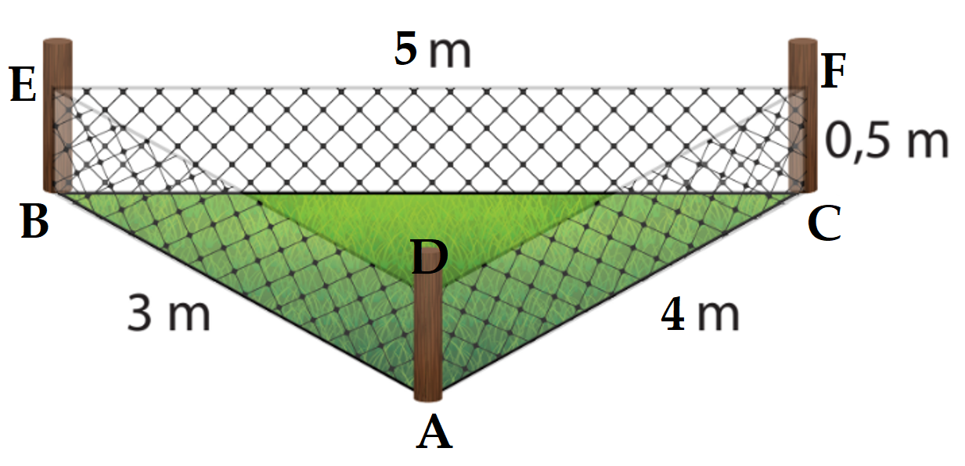
Hãy cho biết hình ABC.DEF trên hình vẽ là hình gì và kể tên mặt đáy của hình đó?
Hình ABC.DEF là hình lăng trụ đứng tam giác.  Mặt đáy là: ABC; DEF. | 0.25  0.25
Câu 5b (1,0 điểm). Nếu mỗi mét vuông lưới thép có giá 60000 đồng thì chú An cần trả bao nhiêu tiền để mua đủ lưới thép làm hàng rào?
Diện tích xung quanh của hình lăng trụ đứng tam giác ABC.DEF là:  $$S=\left(3+4+5\right).0,5=6\left(m^{2}\right)$$  Số tiền chú An cần để mua đủ lưới thép làm hàng rào là:  $6.60000=360000$ (đồng). | 0.5  0.5

- Học sinh giải cách khác đúng, vẫn chấm đủ điểm
____HẾT____Tài liệu được chia sẻ bởi Website VnTeach.Com
https://www.vnteach.com

